**Инструкции по подключению оборудования с интегрированным ПО Ivideon.**

Схема подключения автономной IP-камеры с доступом через Интернет:

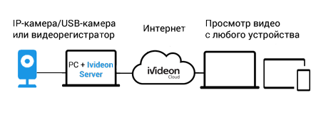

*Инструкция по подключению IP-камер со встроенным сервисом* ***Ivideon****.*

1. Приобретите камеру со встроенным сервисом **Ivideon.**
2. Зарегистрируйте аккаунт **Ivideon**.
3. Зайдите в Ваш личный кабинет и добавьте новую камеру.

*Способы привязки к аккаунту камер с сервисом* ***Ivideon****.*

Мы рассмотрим два наиболее часто применяемых способа привязки камер к аккаунту **Ivideon**. Большинство моделей камер поддерживают какой-то один из этих способов, некоторые – оба сразу.

*Привязка по MAC-адресу:*

MAC-адрес – уникальный адрес, присваиваемый каждой единице сетевого оборудования. Обычно он указывается на корпусе устройства.

Большинство камер с поддержкой **Ivideon** поддерживают привязку по MAC-адресу. Исключение составляют лишь некоторые модели OCO, Philips и Nobelic.

1. Зайдите в свой личный кабинет.
2. Откройте вкладку «Мои камеры». В нижнем левом углу страницы нажмите «Добавить камеру или DVR».
3. В открывшемся мастере выберите пункт «Камера с поддержкой **Ivideon**».
4. Введите название камеры и ее MAC-адрес. Нажмите «Продолжить» и следуйте дальнейшим инструкциям.

Если всё сделано правильно, то камера появится в Вашем личном кабинете.

*Привязка по QR-коду:*

|  |  |
| --- | --- |
| QR-код – двумерное изображение, содержащее закодированную информацию небольшого объема, чаще всего – URL. Такие коды легко считываются и распознаются камерами смартфонов и иных устройств, благодаря чему QR-коды получили широкое распространение. | 1 |

Для привязки камеры при помощи QR-кода Вам понадобятся смартфон с установленным приложением «**Ivideon** Видеонаблюдение», Wi-Fi-сеть и сама камера.

Вам нужно показать камере сгенерированный мобильным приложением QR-код, содержащий информацию о Вашем аккаунте и Wi-Fi-сети.

Для этого зайдите в меню добавления камер мобильного приложения (иконка со значком «+» в правом верхнем углу), выберите пункт «Добавить камеру с поддержкой **Ivideon**» и следуйте шагам мастера. После считывания и обработки кода камера будет подключена к Вашему аккаунту и Wi-Fi-сети.

*Всё готово! Возможности* ***Ivideon*** *теперь в Вашем распоряжении!*

*Теперь Вы можете смотреть Ваши камеры и их записи из любой точки мира!*

Так же Вы можете подключить любую камеру. Для этого нужно установить программу **Ivideon** Server на компьютер с Windows, MacOS или Linux, а затем подключить камеру через неё.

*Как подключить IP-камеру к* ***Ivideon*** *Server?*

**

Способ 1. Вручную

1. Скачайте и установите на компьютер **Ivideon** Server.
2. Откройте **Ivideon** Server (если он запущен, то нажмите кнопку «Остановить»).
3. Щелкните правой кнопкой мыши по строке “IP камеры”.
4. Выберите пункт “Добавить IP камеру”.

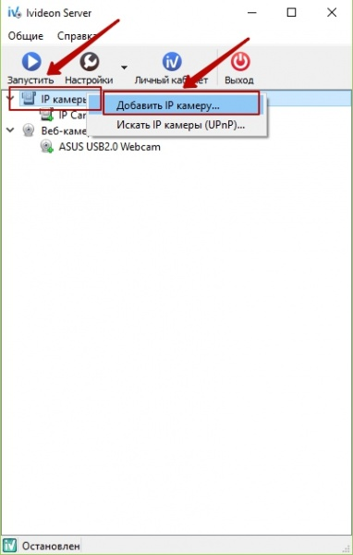

1. Введите имя камеры.
2. Выберите производителя. Чтобы не прокручивать длинный список, введите первую букву его названия.
3. Выберите модель камеры.
4. Введите IP-адрес камеры (например, 192.168.1.100).

*Как узнать IP-адрес?*

Узнать IP-адрес камеры можно несколькими способами:

- для камер с поддержкой UPnP - осуществить поиск через **Ivideon** Server;

- найти адрес с помощью программ-сканеров сети;

- найти адрес на веб-интерфейсе роутера.

Стоит учесть, что для всех указанных способов и камера, и компьютер, с которого производится поиск адреса, должны находиться в одной сети (подключены к одному роутеру). Перед тем, как начать поиск IP-адреса камеры убедитесь, что она подключена по питанию и имеет выход в Интернет (подключена по PoE/через Ethernet-кабель/по WiFi).

1. Если ваша камера поддерживает UPnP (Universal Plug and Play) и эта функция включена, то можно попробовать найти устройство через Ivideon Server. Для этого понадобится открыть приложение Ivideon Server - нажать правой кнопкой мыши на “IP-камеры”- выбрать пункт “Искать IP-камеры (UPnP)”.
2. Вы можете воспользоваться любой из бесплатных программ-сканеров сети для поиска IP адресов (например, Advanced IP Scanner или Angry IP Scanner). Запустите программу, убедитесь, что диапазон адресов для поиска указан верно, и нажмите "Сканировать". Приложение найдет все устройства, подключенные в данной локальной сети. Среди них окажется и Ваша камера. Также некоторые производители предоставляют специальные программы для поиска в сети именно их оборудования. Например, для поиска камер Hikvision в сети можно воспользоваться утилитой SADP, а для поиска камер Microdigital - программой IP Installer.
3. После подключения камеры к роутеру сетевым кабелем или по WiFi, она должна отобразиться в списке подключенных сетевых устройств. Для доступа к самому роутеру и за более точной информацией о том, где в его настройках находится список подключенных устройств, вы можете обратиться к вашему Интернет-провайдеру или производителю роутера.
4. Введите логин и пароль к веб-интерфейсу камеры.
5. Установите дополнительные параметры (нестандартный порт для получения видео и аудио, RTSP транспорт), если потребуется.

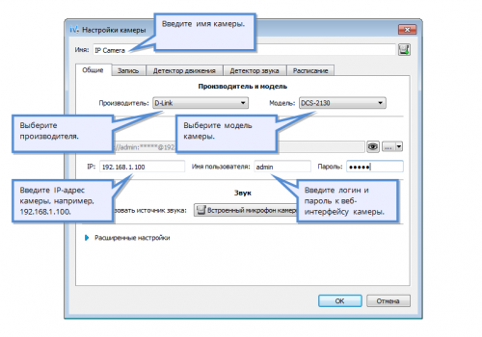

Если всё указано верно, то после нажатия на кнопку «Просмотр» (глаз), должно открыться видео с камеры.

1. Нажмите “ОК”, чтобы подтвердить изменения.

Способ 2. Автоматически.

1. Если ваша IP-камера поддерживает UPnP, вы можете попробовать найти ее при помощи встроенного сканера сети **Ivideon** Server.
2. Для поиска камеры средствами **Ivideon** Server щелкните правой кнопкой мыши по строке “IP камеры”.
3. Выберите пункт “Искать IP камеры (UPnP)”.

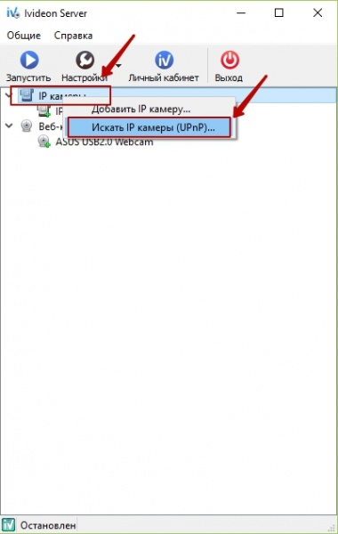

*Это все! Теперь можно смотреть видео с камеры удаленно через Интернет.*

Для подключения IP-камеры нужно знать её IP-адрес, логин, пароль, производителя и модель. Для удаления камеры щелкните по ее названию в списке правой кнопкой и нажмите “Удалить”. Если в определенный момент времени вам не нужна эта камера, щелкните ней в списке правой кнопкой и нажмите “Неиспользовать эту камеру”. Когда вам снова понадобится эта камера, вы всегда сможете изменить настройки, нажав кнопку “Использовать эту камеру”.